Мир музея.
Тема занятия: «Какие бывают музеи?»
Цель: создать условия для формирования представлений о разнообразии музеев и их экспонатов.
Планируемые результаты:
Личностные результаты
- положительное отношение к процессу учения, к приобретению знаний и умений, стремление преодолевать возникающие затруднения;
- готовность оценивать свой учебный труд, принимать оценки одноклассников, учителя;
- осознание себя как гражданина своего Отечества, обретение чувства любви к родной стране, к её природе, культуре, интереса к её истории.
Метапредметные результаты
Регулятивные универсальные учебные действия
- ставить учебно-познавательную задачу и сохранять её до конца учебных действий;
- планировать в сотрудничестве с одноклассниками свои действия в соответствии с решаемыми учебно-познавательными, учебно-практическими, задачами;
- действовать согласно составленному плану;
- контролировать выполнение действий, вносить необходимые коррективы;
- оценивать результаты решения поставленных задач, находить ошибки и способы их устранения.
Познавательные универсальные учебные действия
- понимать информацию, представленную в вербальной форме, изобразительной, схематической, модельной, определять основную и второстепенную информацию.
Коммуникативные универсальные учебные действия
- строить речевое высказывание в устной и письменной форме, отвечать на вопросы, обосновывать свою точку зрения;
- вступать в учебное сотрудничество с учителем и одноклассниками, осуществлять совместную деятельность в группах, осваивая различные способы взаимной помощи партнёрам по общению;
- допускать возможность существования у людей различных точек зрения, проявлять терпимость по отношению к высказываниям других, проявлять доброжелательное отношение к партнёрам.
Предметные результаты
- осознание понятий «музей», «экспонат музея»; исторический, краеведческий, палеонтологический, художественные музеи, литературный;
--сформировать представление о том, где может располагаться музей;
- умение различать виды музеев.
Оборудование:
· интерактивная доска;
-заготовки для выполнения работы.
Зрительный ряд:
- И.А.Иванов. Вид парадной лестницы Академии художеств. 1830. Музей Российской Академии художеств, Санкт- Петербург;
- Литературно – мемориальный музей Ф.М.Достоевского в Санкт – Петербурге;
- Кабинет Ф.М.Достоевского. Литературно - мемориальрый музей Ф.М.Достоевского, Санкт – Петербург;
- Государственный историко – архитектурный и этнографический музей – заповедник «Кижи».XVIIIв.;
- Преображенская церковь.1714. государственный историко – архитектурный и этнографический музей – заповедник «Кижи».
Ход занятия:
I. Организационный момент (слайд 1)
Мы знаем, путь познания не гладок.
Ни для кого секрета нет,
Что в мире всё ещё загадок много
И поискам ответов к ним пределов нет!
II. Актуализация знаний. Стадия «вызов»
Учитель: А загадок, действительно в нашем мире очень много, и я надеюсь, вы готовы сегодня разгадать некоторые из них!
У .: Мы вам загадаем загадку, а вы отгадайте её
(слайд №2)
Культуры и истории наследие, –
Все то, чем человечество гордится,
Все лучшее за многие столетия
В тиши их бережно хранится,
Здесь люди обретают вдохновение
И получают много впечатлений,
Здесь оживают яркие мгновения
Из жизни предыдущих поколений.
(Музеи)
Дети: Это музеи.
Учитель: А почему вы так решили?
Дети обосновывают своё мнение
Учитель :Л.В.Луначарский сказал : «Музей – грандиозная памятная книга человечества».
Слайд 3
Как вы понимаете эти слова?
Дети объясняют.
Бывали ли вы в музее?
Дети: Да!
У. В каком?
Д. называют.
У. Какие экспонаты вам больше всего понравились?
Д. перечисляют.
У. Как по вашему мнению, все ли музеи одинаковы?
Дети высказывают предположения.
У. Как вы думаете, какова тема нашего занятия?
Дети отвечают
III. Работа по теме урока. Стадия «осмысление»

Прием ТРКМ. «Знаю.Хочу узнать.»
Учитель:. Перед вами на столах лежат пока еще пустые таблицы «ЗХУ». Вспомните все, что вам уже известно о музеях и запишите это в первую колонку таблицы. Подумайте, что бы вы хотели ещё узнать и запишите это во вторую колонку.
Дети самостоятельно работают с таблицей.
Учитель: . поделитесь с нами своими знаниями, что вы записали в таблицу.
Дети отвечают.
1а
У. Мы постараемся сегодня найти ответы на ваши вопросы. А то что не узнаем на уроке, мы где-то ещё сможем узнать?
Д. можно спросить у родителей, найти информацию в книгах, в Интернете.
У. Итак мы готовы к открытию ещё неизвестных нам сведений
И. Вы уже знаете, слово музей происходит от греческого слова мусейон, которое означает «храм муз». Прообразы музеев были еще в Древнем Риме. Музеи бывают разные.
У :Как думаете, почему?
У. Разнообразие музеев определяется разнообразием предметов, из которых формируются их коллекции.
Самые известные группы музеев—это исторические
Слайд 4
(Исторические музеи, научные учреждения, осуществляющие сбор, хранение, изучение и популяризацию памятников материальной и духовной культуры, отражающих развитие человеческого общества) и
художественные
слайд 5
и ещё к историческим относят краеведческие музеи.
слайд 6
Есть в них – палеонтологические.
Слайд 7
У. Какие экспонаты могут храниться в палеонтологических ?( наука об организмах, существовавших в прошлые геологические периоды и сохранившихся в виде ископаемых останков, а также следов их жизнедеятельности.)
У. как называется этот музей ?
слайды 8
(технический музей или музей транспорта)
У. А личные вещи знаменитых людей?
( мемориальный)
слайд 9
- Где же эти музеи могут располагаться?
-- Правильно, музеи могут располагаться во дворце и в квартире жилого дома, в учебном или промышленном здании и даже под открытым небом.
--Музеи бывают и школьные. Там записана история школы. Учителя, которые работали в этой школе, выпускники.
Слайд 10
У у вас на партах лежат печатные листочки. Возьмите их, нарисуйте солнышку улыбку, если у вас хорошее настроение. А теперь выполните задание , которое вы здесь видите. На выполнение задания 1 минута
IV. Физкультминутка.
1б слайд 11
-- В Санкт-Петербурге есть Научно-Исследовательский музей Российской Академии художеств. Это не просто музей, но и учебное заведение. Это здание было построено в 1757 году, туда принимались мальчики. Полный курс обучения будущих архитекторов, скульпторов составлял 15 лет.
Здание Академии художеств находится на берегу Невы
Слайд 12.
Его мощные объёмы, ритм арочных окон, украшенный колоннами портик и купол в центральной части здания создают впечатление торжественности и величия. Посмотрите на купол здания, там вы видите группу «Минерва, коронующая художества и науки»,которая подчеркивает то высокое представление о роли искусства в жизни государства.
Слайд 13.
Внешнему облику здания соответствует и его интерьер. Парадная лестница Академии художеств привлекает внимание своим масштабом, торжественностью и обилием произведений искусств.
Обратите внимание на лестничные марши, колонны, окна, двери. А теперь посмотрите на скульптуры, вазы, рельеф над дверями. Все они являются гипсовыми слепками с античных памятников, служившими задачам обучения. Эти слепки и составляли основу музея. Позже в музее появилась коллекция живописных произведений, которую составили дипломные работы ее воспитанников и выполненные ими копии старых мастеров..
Сегодня музей академии художеств – доступный для зрителей художественный музей, и в то же время он сохраняет свои учебные функции.

1в
Обычный дом тоже может стать музеем, если в нем жил человек прославивший себя как политик, артист, писатель или ученый. Такой музей называют мемориальным, и его цель увековечить память замечательного человека.
Слайд 14
Примером такого музея является Литературно- мемориальный музей писателя Фёдора Михайловича Достоевского в Санкт- Петербурге.
Впервые в северную столицу Достоевский приехал пятнадцатилетним мальчиком, для того чтобы поступить в главное инженерное училище, Однако, блестяще окончив училище, Достоевский стал не военным инженером, а писателем, вся дальнейшая жизнь которого была тесно связана с Петербургом.
Слайд 15
Внешне дом №5 в Кузнечном переулке ничем не отличается от старых петербургских домов. Но именно на его фасаде находится установленная в 1956 году мемориальная доска с портретом писателя.
Слайд 16
Местом, где работал писатель, был его кабинет.
-- Внимательно рассмотрите изображение, и назовите находящиеся здесь предметы.
Здесь всё осталось так , как было при жизни писателя. Жена писателя оставила описание его комнаты. Послушайте и сравните. «Эта комната, оклеенная обоями со спокойным рисунком, была просторной. У одной стены был расположен тяжелый дубовый диван, у другой, почти в углу,-- гладкий глухой шкаф. Ближе к окну стоял письменный стол с чернильным прибором, двумя металлическими подсвечниками, бронзовой пепельницей, серебряным колокольчиком. На нем также всегда лежали бумаги и книги. Перед столом – кресло из гнутого дерева, невдалеке этажерка. Над диваном висела большая фотография – фрагмент картины «Сикстинская мадонна»»
(показать портрет Ф.М,Достоевского, написанная Василием Григорьевичем Перовым.)
--обратите внимание на положение рук, на одежду, цветовую гамму портрета.
Слайд 17
Музей может рассказать не только о жизни одного человека, но и об истории родного края, или жизни целого региона, поэтому включает в себя обширную территорию с разного рода постройками, которые рассказывают о прошлом страны. Например : Государственный историко-архитектурный и этнографический музей – заповедник на небольшом острове Кижи. Лишь в летние месяцы этот остров наполняется шумом и суетой многолюдных экскурсий, потому что любоваться этим музеем приезжают не только наши туристы, но и зарубежные.
--чем же знаменит этот музей?
-- издавна на Руси дерево считалось лёгким и удобным строительным материалом. Строя дома или храмы, народные мастера достигали совершенства. Эти храмы построены в 18 веке. Построенные на высоком месте, эти сооружения словно вырастают из синей водной глади задолго до приближения к острову.
Слайд 18
Центром архитектурного ансамбля, обнесенного, словно крепость, стеной с башнями, стала 37 – метровая Преображенская церковь. Легкая и стремительная, она видна буквально отовсюду. Обратите внимание на то, что храм, увенчан 22 куполами.
--что напоминают эти памятники?

V. Итог урока.
В конце урока сделать из бумаги объёмную композицию, напоминающую постройку кижского ансамбля.

VI.Рефлексия.
Продолжить фразу:
Теперь я знаю, что…..
Теперь я могу…….
Самооценка:
…было интересно
…было скучно
Мне понравилось… Я хотел бы…

Иллюстрации.
И.А.Иванов. Вид парадной лестницы Академии художеств. 1830. Музей Российской Академии художеств, Санкт- Петербург;
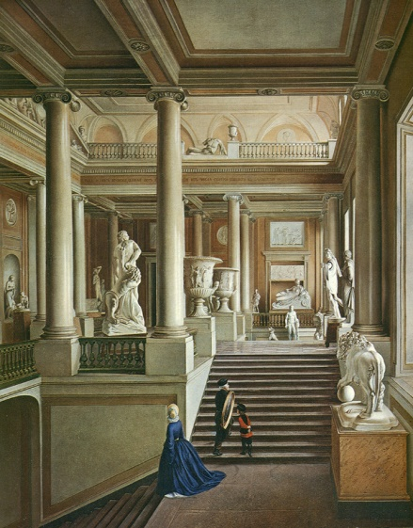

Литературно – мемориальный музей Ф.М.Достоевского в Санкт – Петербурге;
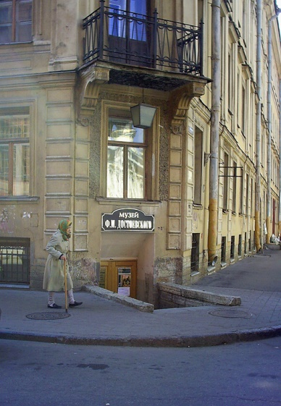

Кабинет Ф.М.Достоевского. Литературно - мемориальрый музей Ф.М.Достоевского, Санкт – Петербург;
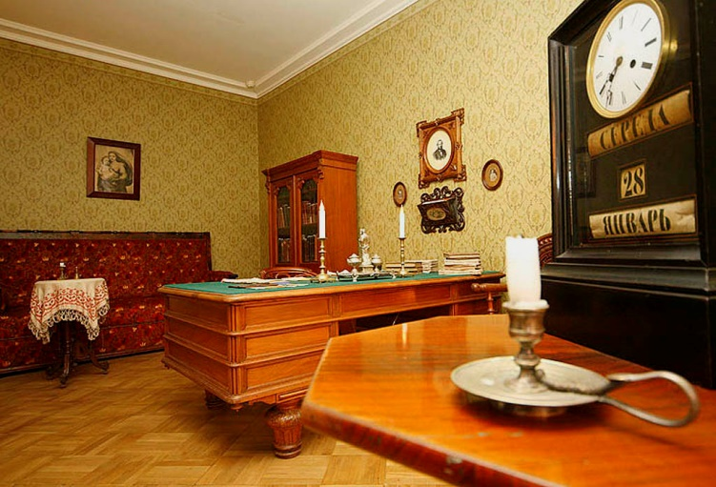
Государственный историко – архитектурный и этнографический музей – заповедник «Кижи».XVIIIв.;

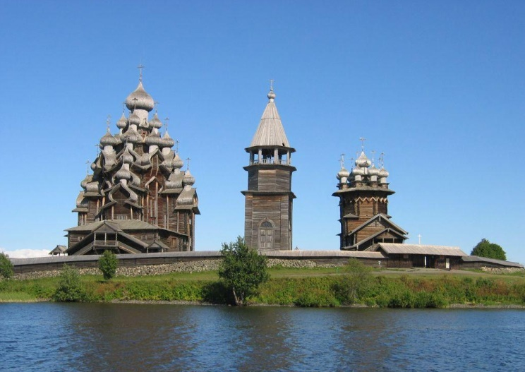

Преображенская церковь.1714. государственный историко – архитектурный и этнографический музей – заповедник «Кижи».
